**《机器人编程实践》学生实验报告**

**学院** 数计学院 **专业** 计算机科学与技术 **班级** 计科3班

**姓名** 周吉瑞 **学号** 20190521340 **日期** 2021/05/26

|  |  |  |  |
| --- | --- | --- | --- |
| **课程名称：** | 机器人编程实践 |  |  |
| **实验名称：** | 实验八 范围扫射 | | |
| **指导老师：** | 孙建勇 |  |  |

**目录**

1. **实验记录及总结**
2. **理论学习与总结**
3. **实践任务与设计**
4. **方案实践与记录**
5. **拓展任务**
6. **实践任务与设计**
7. **方案实践与记录**

## 实验记录及总结

1. **理论学习与总结**

**【FPV】**

FPV（First Person View）指的是“第一人称主视角”，基于在模型上加装无线摄像头回传设备，达到通过屏幕操作模型的目的。

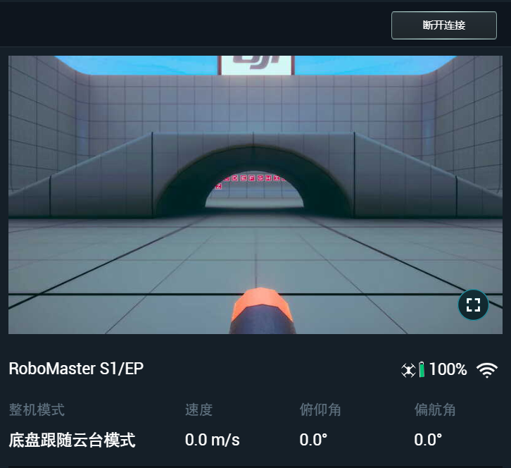

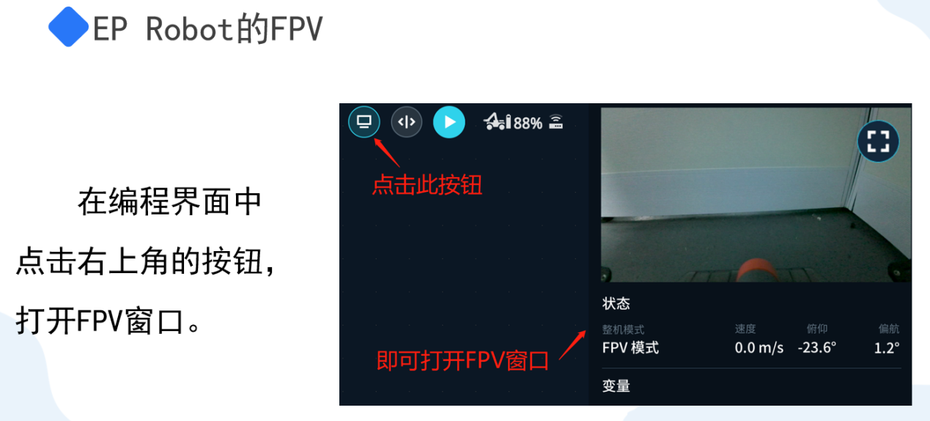

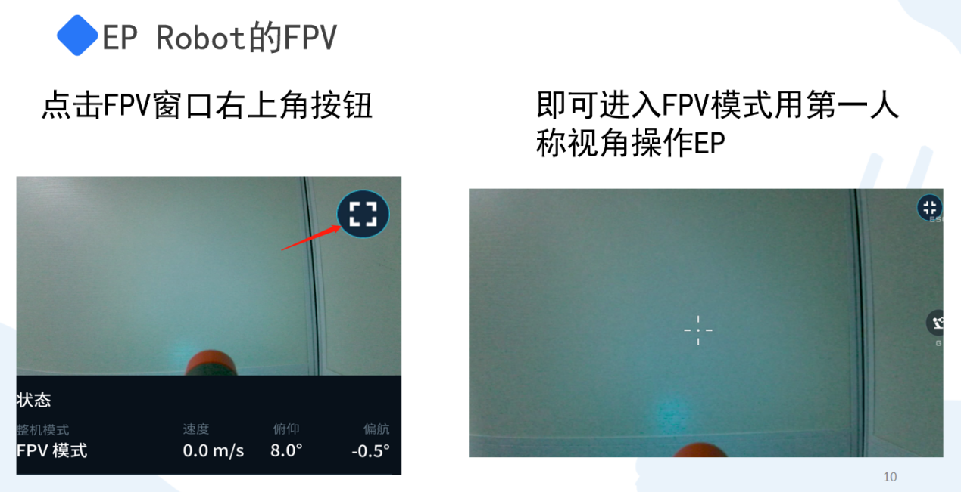

【**获取云台姿态角**】

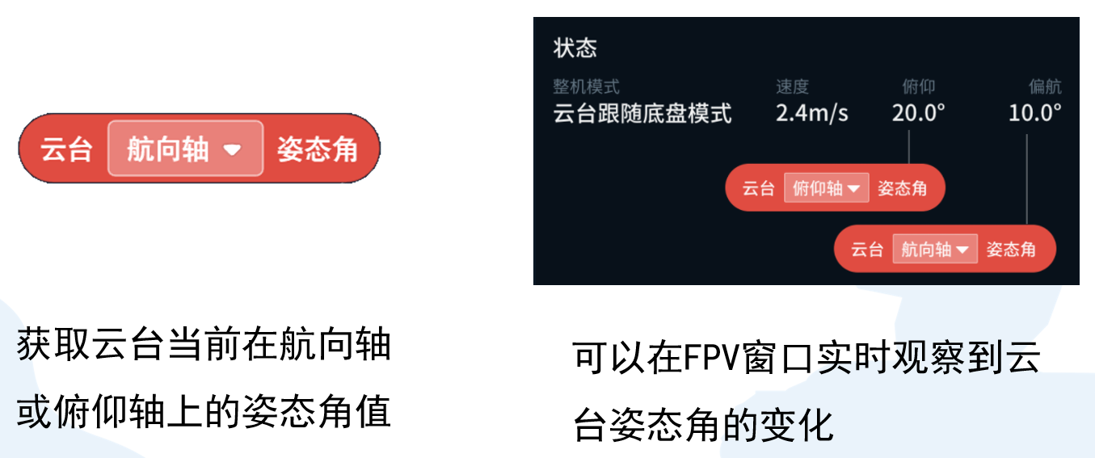

【**布尔值**】

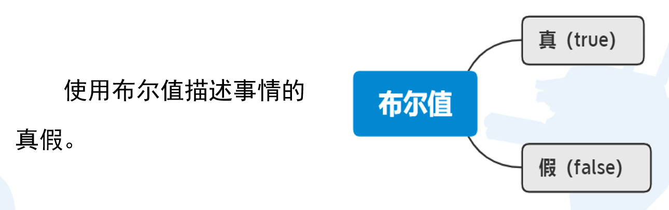

**【逻辑运算】**

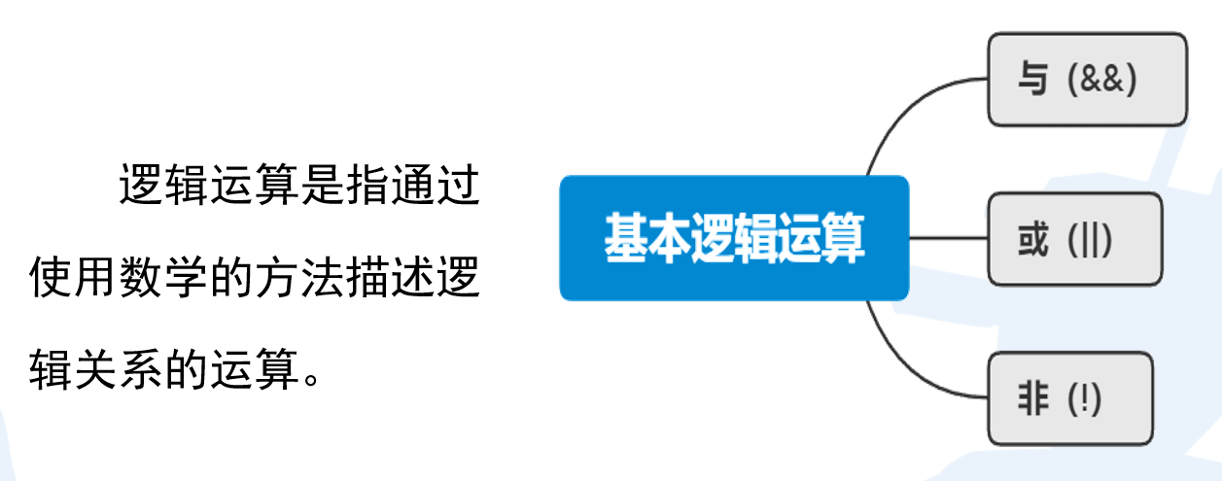

**【“与”运算】**

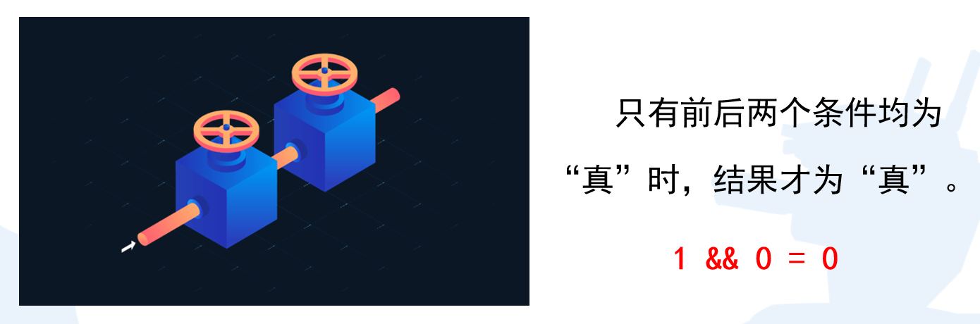

【**“或”运算**】

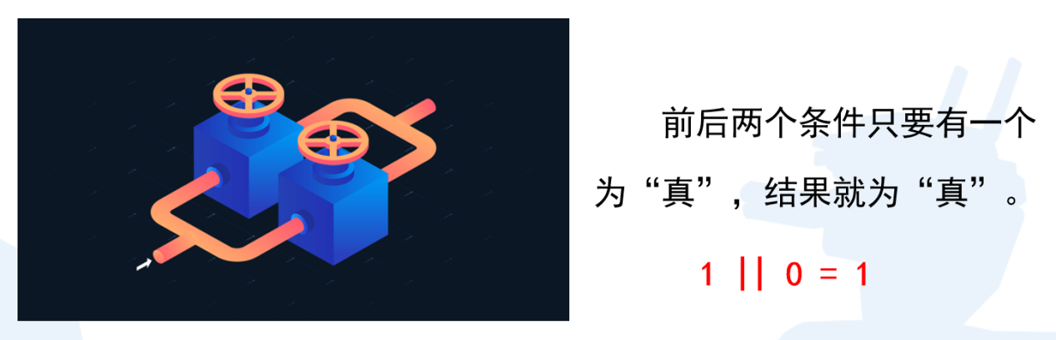

**【“非”运算】**

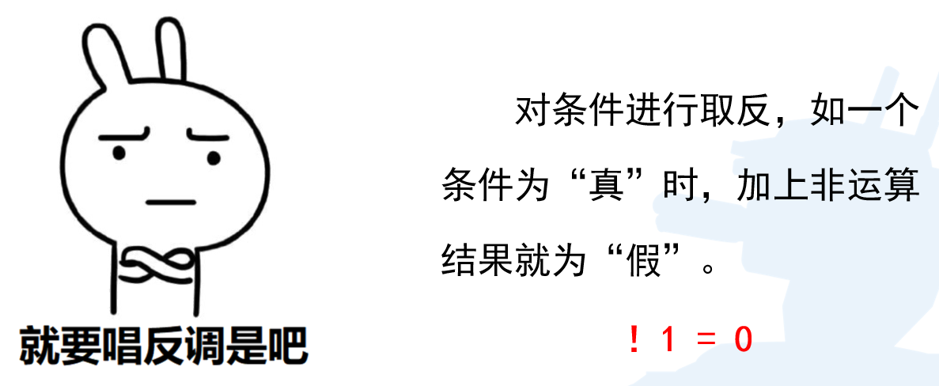

【**逻辑运算模块**】

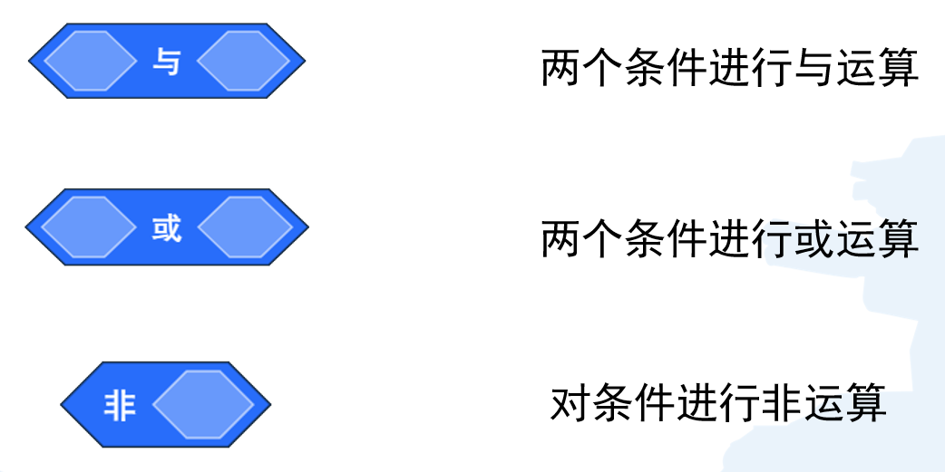

【**判断结构模块**】

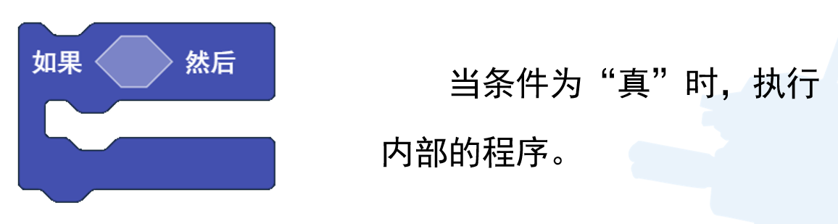

1. **实践任务与设计**
2. **任务**

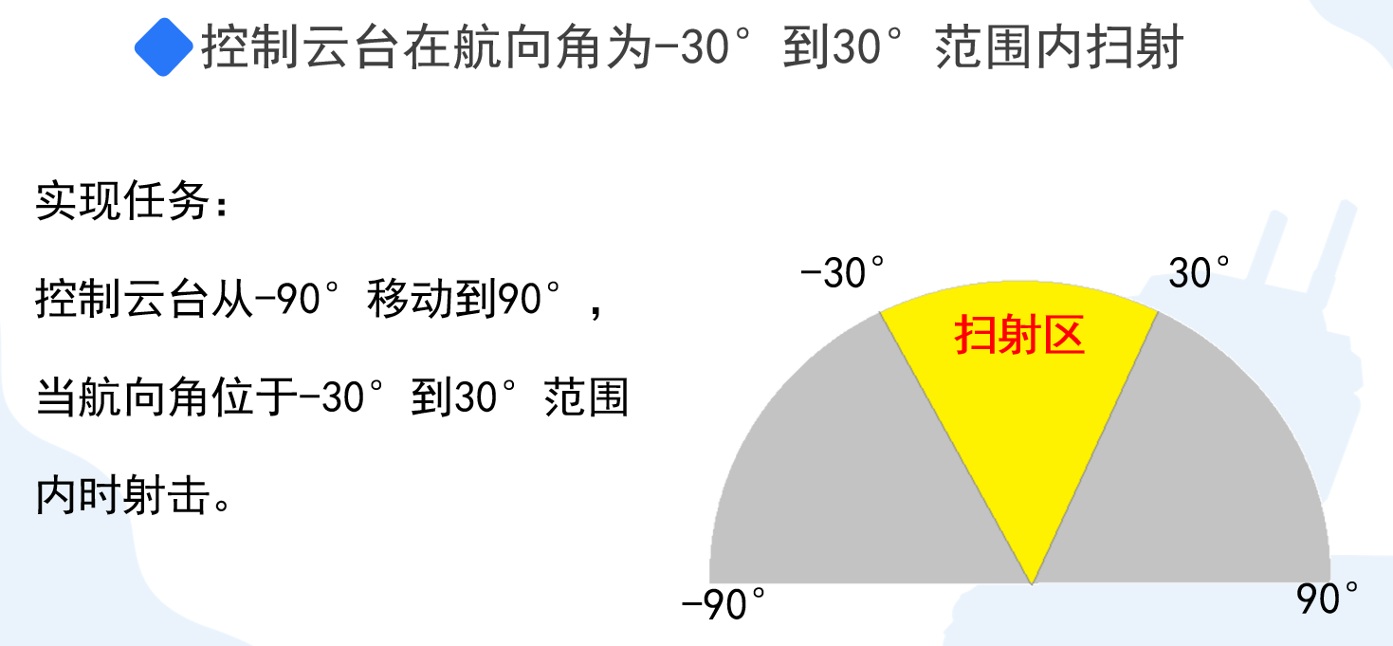

1. **方案设计**

<1>、使用循环语句控制云台向右旋转直到90°。

<2>、使用条件语句判断航向角是否位于-30°到30°范围内，是则发射水弹并放慢旋转速度。

1. **方案实践与记录**

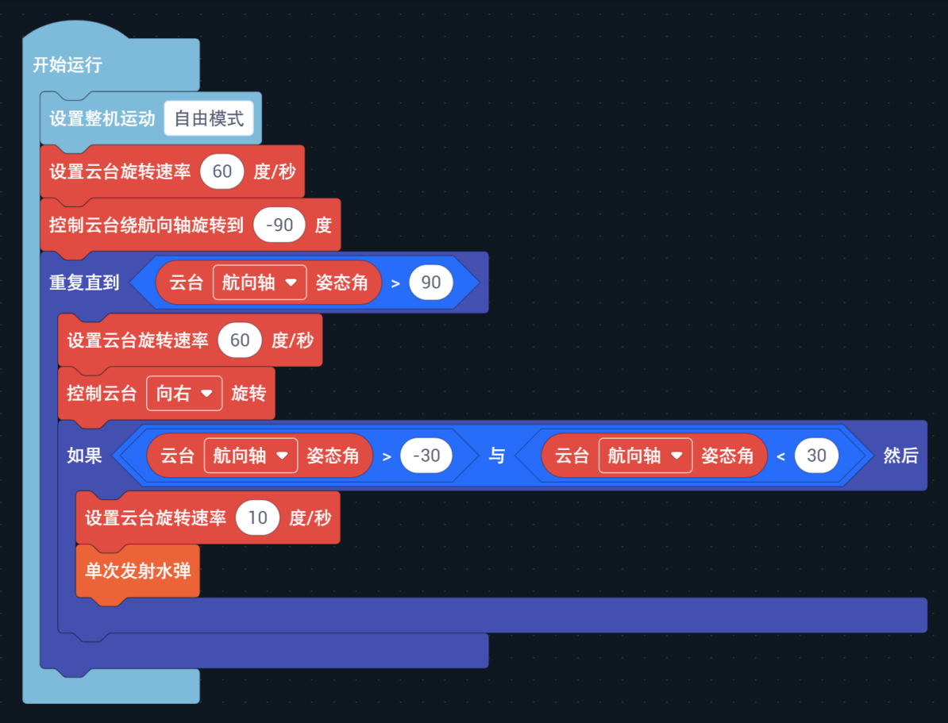

## 二、拓展任务

**1、实践任务与设计**

**（1）任务**

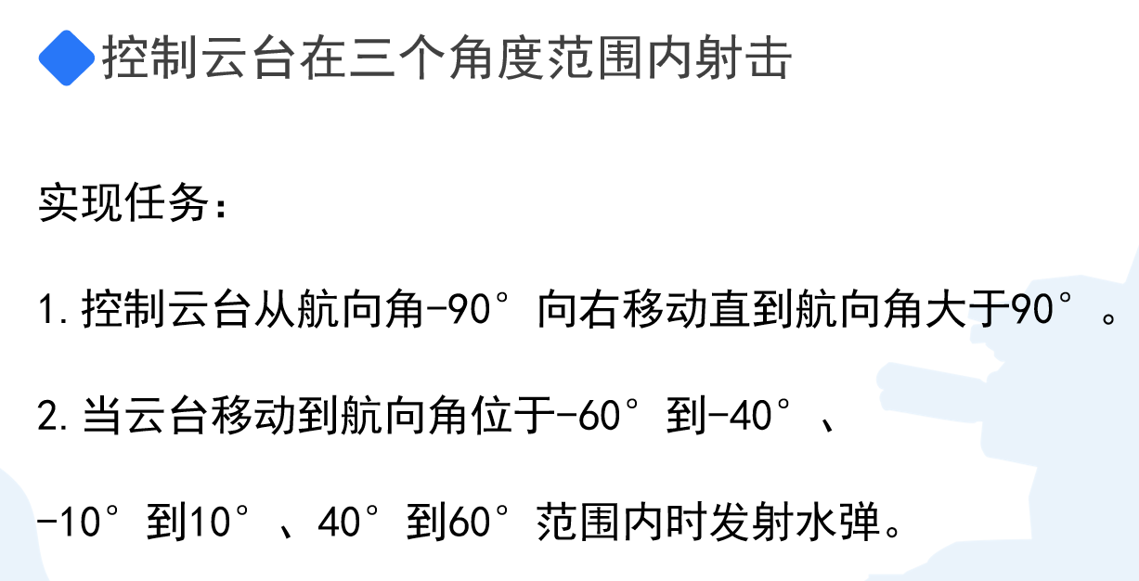

**（2）方案设计**

<1>、使用循环语句控制云台向右旋转直到90°。

<2>、使用条件语句判断航向角是否位于a°到b°范围内，是则发射水弹并放慢旋转速度。

（由于范围数量较多，所以可以把控制射击的模块单独设计出一个函数，重复调用）

1. **方案实践与记录**

**【射击模块伪代码】**

    // 射击函数

    // a：姿态角（航向角）的左边界

    // b：姿态角（航向角）的右边界

    shooting(*double* *a*, *double* *b*)

    {

        // 介于左右边界之间时

**if** (getAngle() **>** a **&&** getAngle() **<** b)

        {

            // 设置射击时的转动速度

            setSpeed(10);

            // 设置单次射击

            launch(once);

        }

    }

**【射击模块函数】**

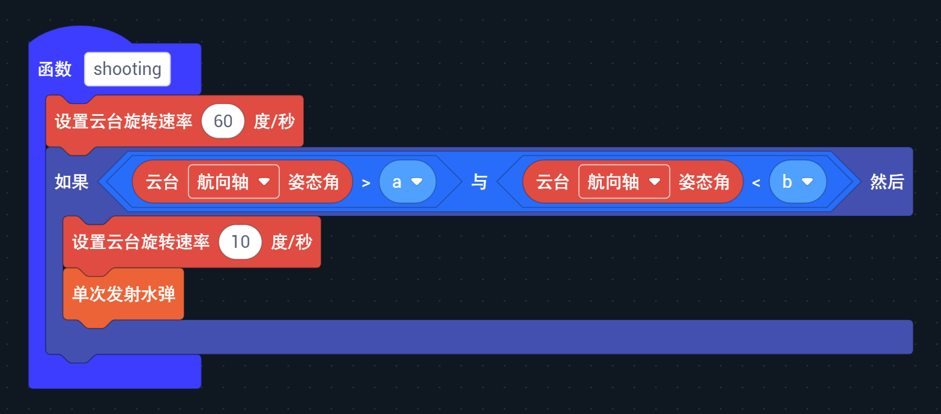

【**主函数**】

